**MANUAL DE USUARIO**

**TAXATION SMART**

**DECLARACIÓN DE**

**ESTAMPILLA JUSTICIA FAMILIAR**

**TABLA DE CONTENIDO**

**Pág.**

1. Declaración Estampilla Justicia Familiar 3

1.1. Acceso a la opción 3

1.2. Funcionalidades 4

1.2.1. Elementos asistentes 4

1.2.2. Registro e Impresión de Formularios 4

**MANUAL DE USUARIO – DECLARACIÓN DE ESTAMPILLA JUSTICIA FAMILIAR**

**INFORMATICA Y TRIBUTOS S.A.S**

Todos los derechos reservados. Ninguna parte de esta obra puede ser reproducida de ninguna forma o por cualquier medio - gráfico, electrónico mecánico, incluyendo fotocopias, grabación o almacenamiento de información y sistemas de recuperación de información - sin la autorización por escrito de la editorial.

Los productos que se mencionan en este documento pueden ser marcas comerciales y/o marcas registradas de sus respectivos propietarios. El editor y el autor no pretenden estas marcas.

Si bien todas las precauciones se han tomado en la preparación de este documento, el editor y el autor no asumen responsabilidad alguna por errores u omisiones, ni de daños que resulten del uso de la información contenida en este documento o del uso de programas y código fuente que pueden que lo acompañen. En ningún caso, el editor y el autor serán responsables de ninguna pérdida de beneficios o cualquier otro daño comercial causado o presuntamente causado directa o indirectamente por este documento.

**DECLARACIÓN DE ESTAMPILLA JUSTICIA FAMILIAR**

A continuación, este manual de usuario tiene como objetivo proporcionar una guía clara y detallada para garantizar el funcionamiento óptimo y el desarrollo eficiente de las actividades relacionadas con el registro de la declaración de estampilla justicia familiar.

# Declaración Estampilla Justicia Familiar

# Acceso a la opción

Para acceder al **portal tributario** clic: [aquí](https://cartagena.taxationsmart.co/ords/f?p=150000:1::::1:F_CDGO_CLNTE:13001)

*Imagen 1 - Portal Tributario.*

# Funcionalidades

# Elementos asistentes

Estos elementos ayudan a diligenciar y comprender el formulario de declaración:

|  |  |
| --- | --- |
|  | **Iconos de Ayuda:** brindan información extra y funcionan como guía para diligenciar el formulario. |

# Registro e Impresión de Formularios

Para realizar la **declaración de la estampilla justicia familiar** seguir los siguientes pasos:

Clic a la opción: **Otras Rentas.**

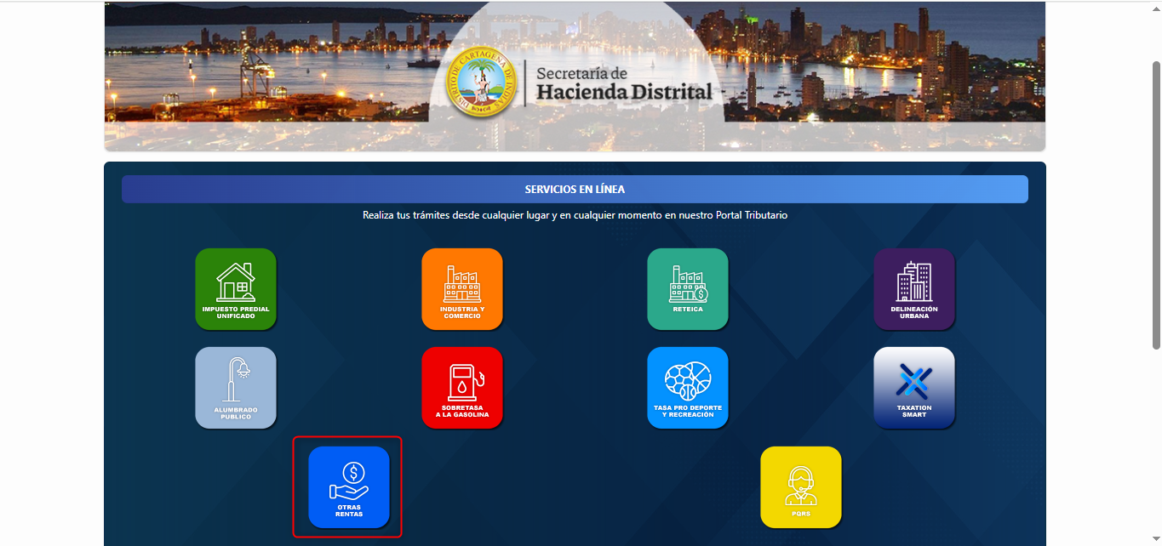

*Imagen 2 – Opción: Otras Rentas.*

A continuación, se visualizan opciones de **GESTIÓN DE LIQUIDACIÓN RENTAS DISTRITALES:**

Clic a la opción **‘Registro E Impresión De Formularios’.**

*Imagen 3 - Registro e Impresión de Formularios.*

A continuación, el sistema solicita **Iniciar Sesión:**

1. Ingresar **Usuario.**
2. Ingresar **Clave.**
3. Clic .

*Imagen 4 - Iniciar Sesión.*

A continuación, se visualiza la siguiente pantalla:

1. Seleccionar **Tipo de Declaración.**
2. Seleccionar **Vigencia a Declarar.**
3. Clic .

*Imagen 5 – Tipo de Declaración y Vigencia.*

Se ingresa la identificación del contribuyente:

1. Ingresar CC/NIT.
2. Clic .

*Imagen 6 – Ingresar Y Consultar Identificación.*

Se despliega ventana emergente de confirmación:

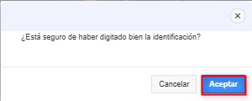

*Imagen 7 - Aceptar.*

A continuación, se visualizan las secciones del formulario:

*Imagen 8 – Formulario para la Declaración de Estampillas.*

***Nota: Solo son obligatorios los campos que contienen (*)***

Opciones de uso:

1. Clic  seleccionar **Clasificación**
2. Clic  seleccionar **Opción de Uso.**
3. Clic  seleccionar **Fecha Máxima de Presentación.**

*Imagen 9 – Opciones de uso.*

Se visualiza la **información del contribuyente**:

*Imagen 10 – Información del Contribuyente.*

Se visualiza el **Hecho Generador**:

1. Seleccionar **Hecho Generador.**
2. Ingresar **Base Gravable.**

*Imagen 11 – Hecho Generador.*

Despues de determinar la base gravable, se completan automáticamente los campos correspondientes a la **Liquidación Privada (B)** y a la **Información** de **Pago (C).**

*Imagen 12 – Liquidación Privada.*

Enla sección **C.**

*Imagen 13 – Pago.*

En la sección **D. Firmas** se ingresa la firma del **declarante** y del **contador** o **revisor fiscal**:

1. Ingresar **Representante Legal.**
2. Clic  seleccionar **Tipo de Identificación.**
3. Ingresar **Identificación.**
4. Ingresar **Correo Electrónico Representante.**
5. Clic .

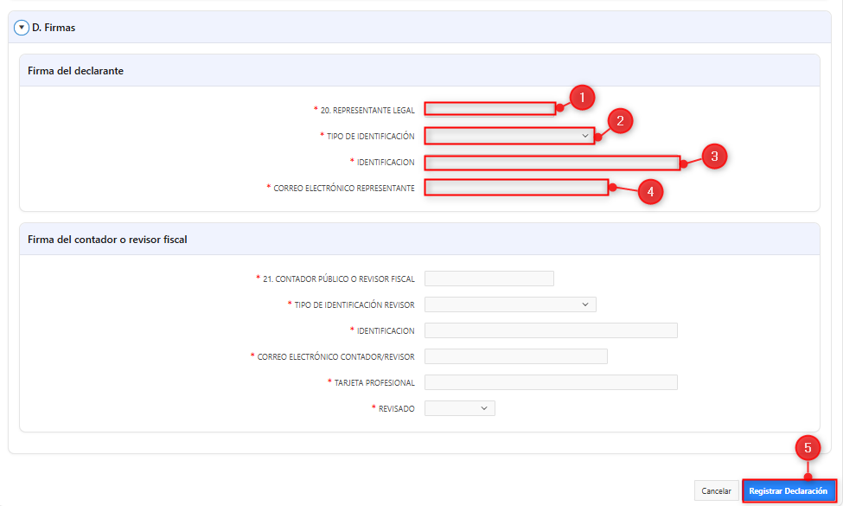

*Imagen 14 – Firma del Declarante.*

A continuación, se presenta la notificación correspondiente:



*Imagen 15 – Notificación: Declaración Registrada.*

A continuación, se presenta la notificación correspondiente:

1. Clic .

*Imagen 16 – Adjuntar Archivos.*

Cargar archivos adjuntos para proceder con la declaración:

1. Clic .

*Imagen 17 – Detalle Cargue Adjunto.*

Se despliega la ventana emergente de cargue Declaraciones Carga Archivo Adjunto:

1. Clic  seleccionar **Tipo de Archivo.**
2. Clic .  
   Interfaz de usuario gráfica, Aplicación, Teams

   El contenido generado por IA puede ser incorrecto.

*Imagen 18 – Selección y Carga de Archivo.*

Se genera notificación: **Acción procesada con éxito:**



*Imagen 19 – Notificación: Acción procesada con éxito.*

A continuación, visualiza el formulario diligenciado realizar el siguiente paso para iniciar la firma electrónica:

Clic .

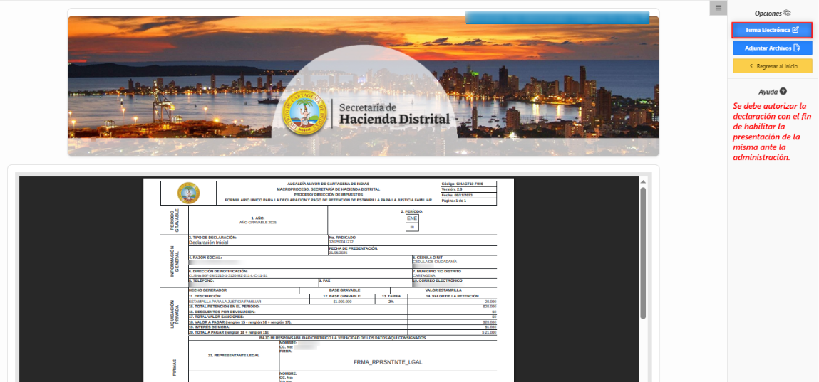

*Imagen 20 – Firma Electrónica.*

Se visualiza ventana emergente de para iniciar proceso de firma electrónica:

Clic .

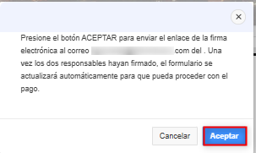

*Imagen 21 - Ventana Emergente Enviar A Autorizar Firma Electrónica.*

***Nota:*** ***Automáticamente se enviará una notificación al correo electrónico del declarante, así como al contador o revisor fiscal, para procedan a firmar electrónicamente.***

Se visualiza el correo electrónico:  
Clic .

*Imagen 22 – Correo Firma Electrónica.*

A continuación, se visualiza la siguiente pantalla para firmar el documento:

Clic ** para iniciar el proceso de firma.

*Imagen 23 - Firmar Documento.*

Se despliega la ventana **Firmar Documento,** realizar la firma en el recuadro interior**:**

Clic .

*Imagen 24 – Ventana Firmar Documento.*

***Nota: Sr contribuyente también puede adjuntar la firma como imagen en el botón .***

Automáticamente, se visualiza la siguiente ventana de confirmación:

Clic .

*Imagen 25 – Ventana Confirmación.*

Se visualiza notificación **Documento Firmado Con Éxito:**

*Imagen 26 – Ventana Firmado Con Éxito.*

Se observa la declaración firmada, y su respectivo código de barras listo para realizar el pago de esta:

Clic  para iniciar el proceso de pago**:**

*Imagen 27 – Documento Declaración Firmado Y Pagar Declaración.*